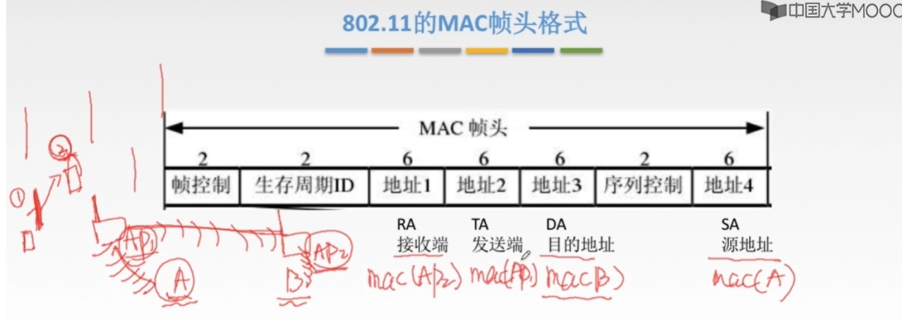
在无线通信当中（如wifi），A手机想要给B手机发送消息，A手机就要先将信息发送给离他最近的那个基站AP1，然后AP1再发送给某一个基站AP2，此时由于B手机在AP2这个基站范围内，因此AP2就可以将这个数据发送给B手机。

在82.11的MAC帧中，接收端其实指的就是AP2，因为我们这个数据要从AP1基站发送到AP2基站，那发送端指的就是AP1这个基站，因此我们就可以简单的把这个接收端和发送端分别记为在实际通信过程当中“实现发送和接收数据的两个基站”，那因此，这个接收端对应的地址就是“AP2的mac地址”，发送端对应的就是“AP1的mac地址”。

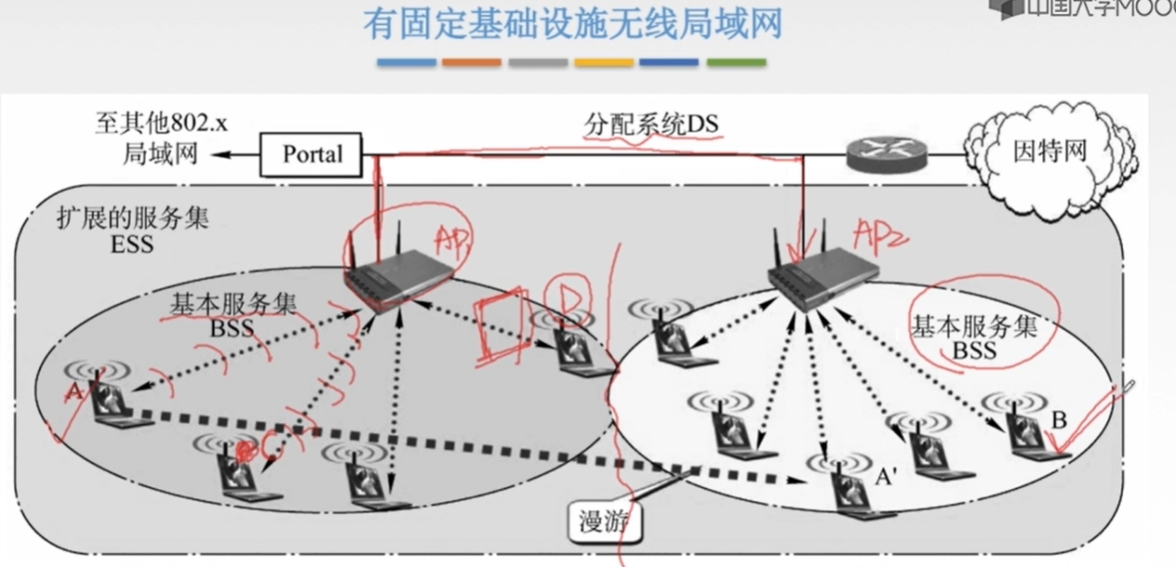
在局域网（无线的或有线的）内部是通过“mac地址来进行寻址的”，对于有线或者无线局域网来说，1个路由器的1个端口就表示一个局域网，在有线中，这个路由器的端口常与交换机相连来连接更多的主机；在无线中，这个路由器会与一个基站通过无线连接，这个基站可以连接多台主机（基站的基本服务集中就记录了连接了哪些主机，以及曾经连接过的，时间过长就删掉）。

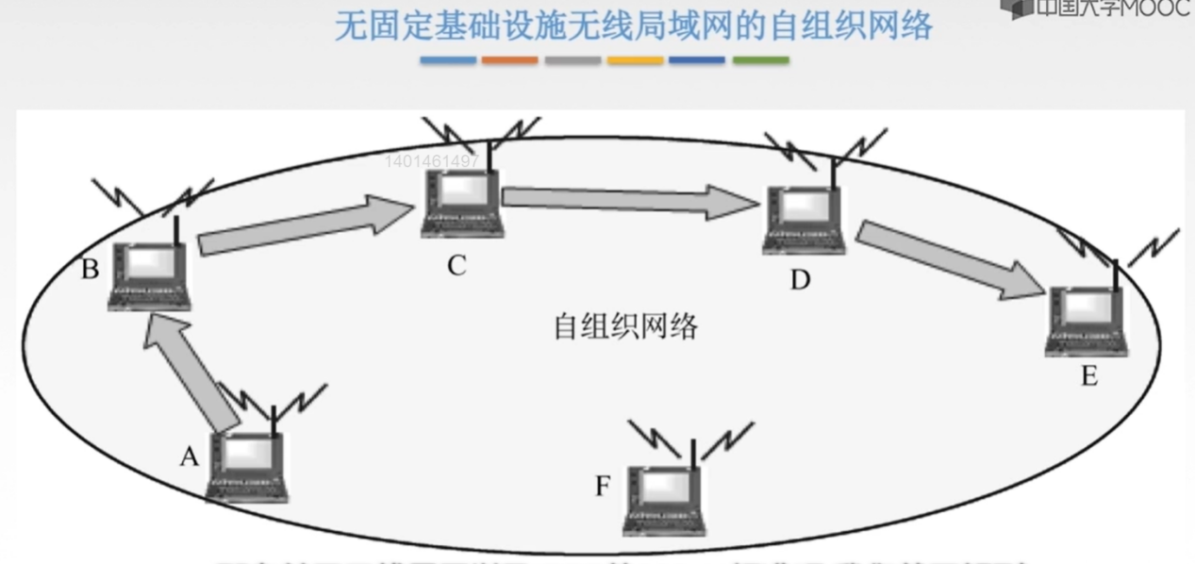
考研不考这个“无固定的……”。

